主修---軟件_ANS
評卷參考
Name: ( ) Class:
2014
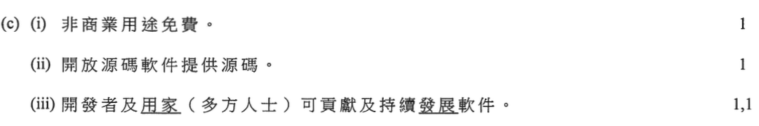
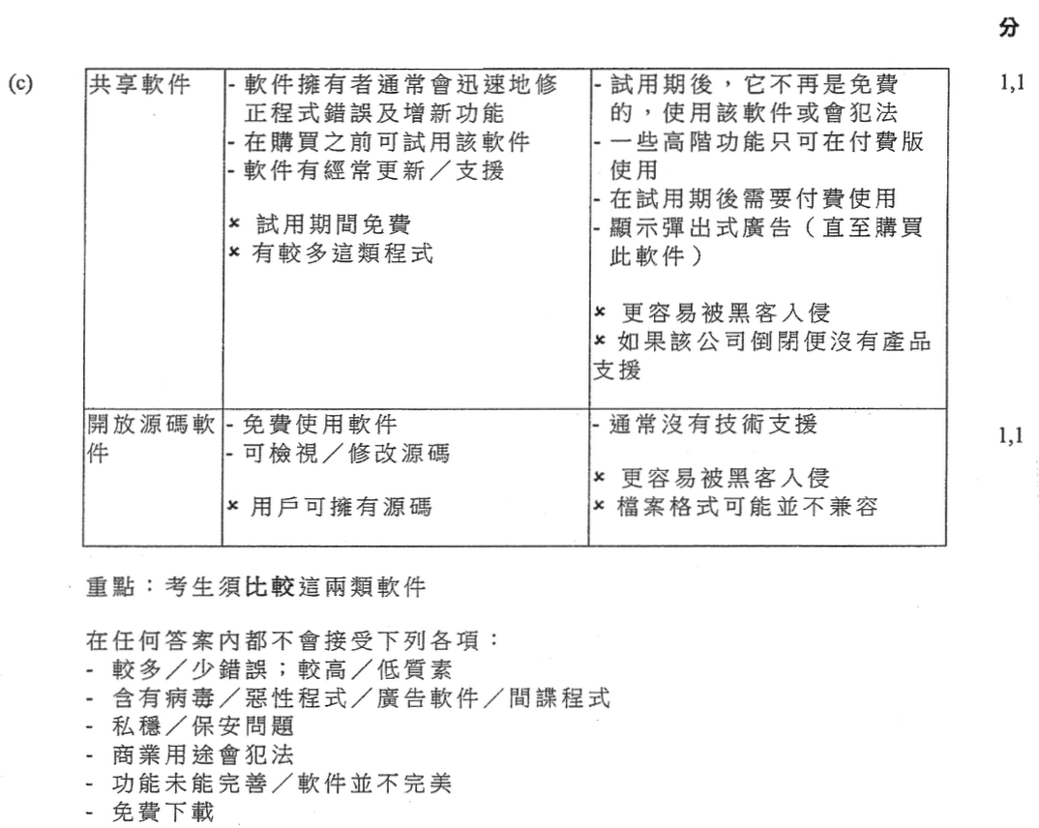
2015
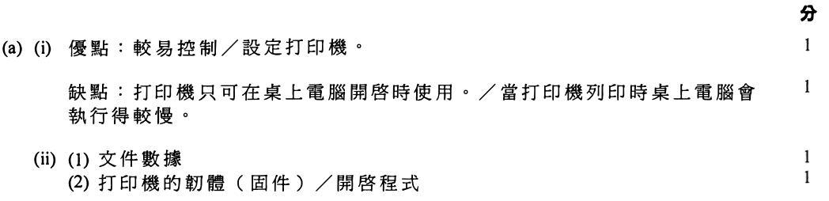

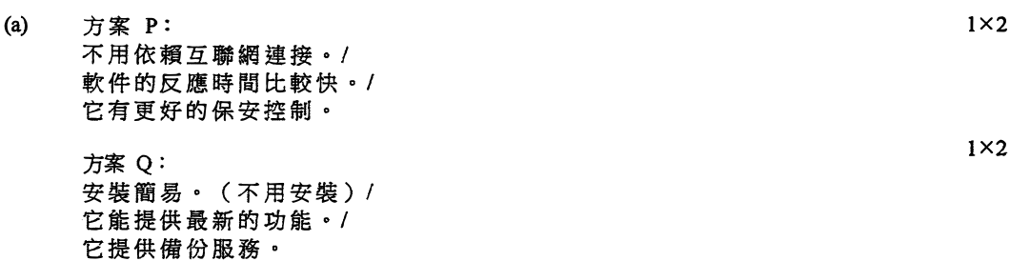
2016
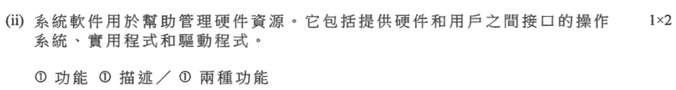
2017

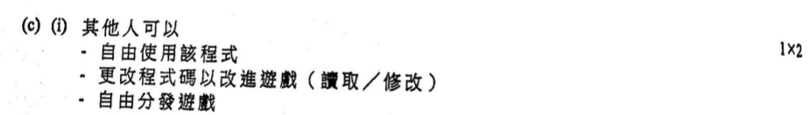
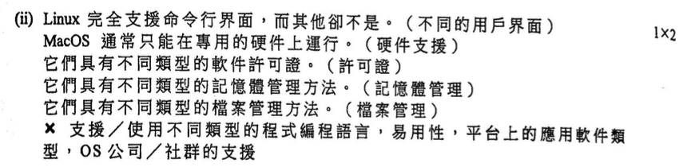
2018

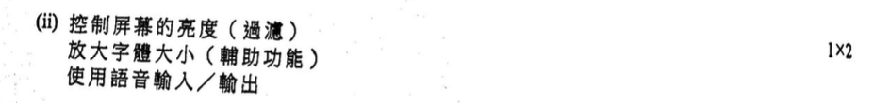
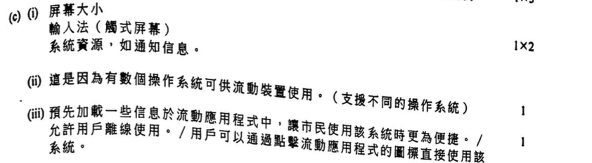
2019
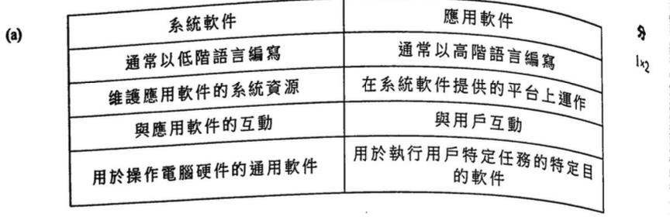
2020

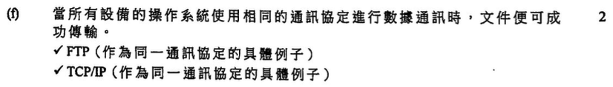
2021

2020
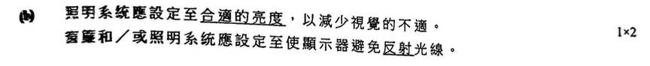

2021
